Les 158
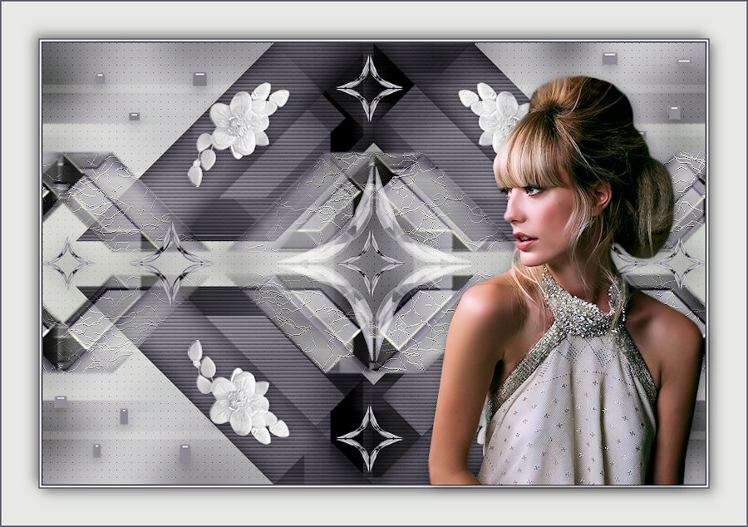
Benodigdheden

Filter
Flaming Pear---Flexify 2
Materiaal
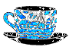
Tube van Kamalini Site

Gebruik de aanwijzer om aan te geven waar je bent gebleven.
1.
Open---achtergrond-158.
Venster---Dupliceren.----Sluit---Origineel
We gaan werken op de gedupliceerde achtergrond.

2.
Open--- deco-158-mb--- Bewerken---Kopiëren
Bewerken---Plakken als nieuwe laag op je werkvel

3.
Lagen---Dupliceren

4.
Afbeelding---Formaat wijzigen---50%
Formaat van alle lagen wijzigen niet aangevinkt.

5.
Lagen-Dupliceren

6.
Effecten---Afbeeldingseffecten---Naadloze herhaling
Voorinstelling---Naast elkaar.
Hoek---Bidirectoneel---6---100---x---94---lineair
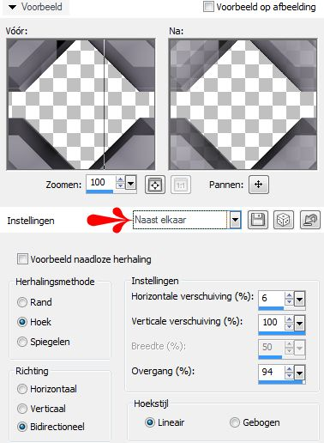
7.
Effecten---Textuureffecten---Fijn leer---Kleur # c0c0c0
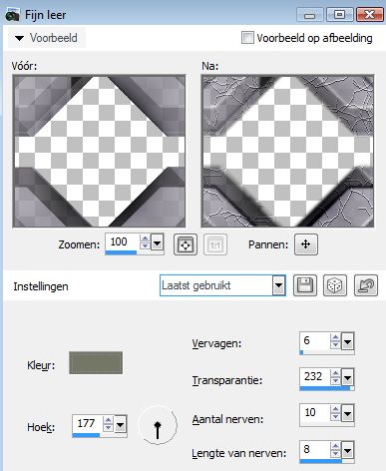
8.
Aanpassen---Scherpte---Verscherpen.

9.
Lagen---Schikken---Omlaag.

10.
Actief ---In je lagenpalet---Raster 1
Effecten---Textuureffecten
Lamellen---5---45---Kleur zwart---Horizontaal---Licht van links/boven ---beiden aangevinkt.
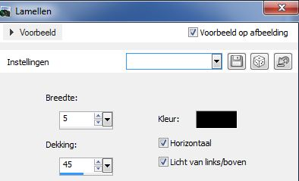
11.
Lagen---Eigenschappen---Mengmodus---Vermenigvuldigen

12.
In je lagenpalet maak je de bovenste laag actief
Effecten---Insteekfilter---Flaming Pear
Flexify 2---0---0---0---110---33---73---spinner 360---Hyperdouble---normal
( kies dan Robinson---Hyperdouble--ga verder bij punt 14-A.. )
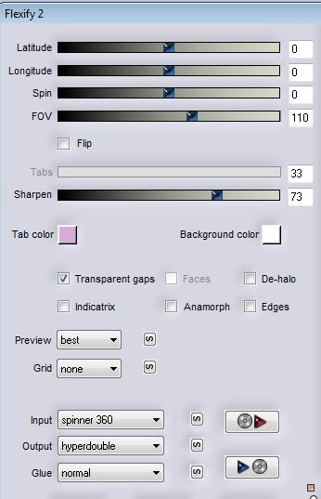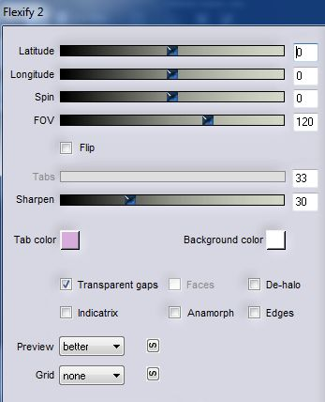
13.
Lagen---Eigenschappen--Dekking---85---Mengmodus---Bleken.

14.
Afbeelding---Formaat wijzigen---50%
Formaat van alle lagen wijzigen niet aangevinkt

14-A.
(Heb je spinner 360 niet---kies dan Robinson---Hyperdouble---normal.
Afbeelding---Formaat wijzigen---50%
Formaat van alle lagen wijzigen niet aangevinkt.
Lagen---Eigenschappen---Modus---op bleken
Lagen---Dupliceren
Lagen---Samenvoegen---Omlaag samenvoegen
Lagen---Eigenschappen---Dekking op 80
Ga met punt 15 verder met de les. )
15.
Open--- deco-158-3--- Bewerken---Kopiëren
Bewerken---Plakken als nieuwe laag op je werkvel.
Staat in èèn keer goed.

16.
Open--- deco-158-1--- Bewerken---Kopiëren
Bewerken--- Plakken in als nieuwe laag op je werkvel.
Staat in èèn keer goed.

17.
Open--- deco-158-4--- Bewerken---Kopiëren
Bewerken--- Plakken in als nieuwe laag op je werkvel.

18.
Effecten---Afbeeldingseffecten---Verschuiving---min 184---175
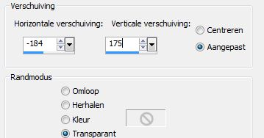
19.
Lagen---Dupliceren
Afbeelding---Spiegelen
Lagen---Samenvoegen---Omlaag samenvoegen

20.
Lagen---Dupliceren
Afbeelding---Omdraaien
Lagen---Samenvoegen---Omlaag samenvoegen

21.
Lagen---Eigenschappen---Mengmodus---Luminantie-0ud

22.
Effecten---3D-effecten
Slagschaduw 3---3---50---24---Kleur zwart.

23.
Maak in je lagenpalet de onderste laag actief
Lagen---Nieuwe rasterlaag.
Vul met wit

24.
Open --- masker-158 ---Klik rechtsboven op het min teken.

25.
Lagen---Nieuwe maskerlaag
Uit afbeelding--- masker-158.jpg---Luminantie van bron aangevinkt.---OK
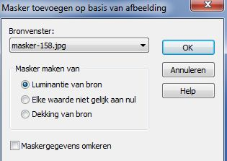
26.
Lagen---Samenvoegen---Groep samenvoegen.

27.
Lagen---Eigenschappen---Dekking op 70

28.
Afbeelding---Randen toevoegen---2 pixels---kleur #47444e
Afbeelding---Randen toevoegen---2 pixels---kleur #d3d1d8
Afbeelding---Randen toevoegen---2 pixels---kleur #47444e

29.
Selecties---Alles selecteren

30.
Afbeelding---Randen toevoegen---50 pixels---kleur #d3d1d8

31.
Effecten---3D-effecten--- Slagschaduw 6---6---50---24---Kleur zwart.
Effecten---3D-effecten--- Slagschaduw min 6---min 6---50---24---Kleur zwart.

32.
Selecties---Niets selecteren

33.
Open--- Kamalini-286
Bewerken---Kopiëren
Afbeelding---Formaat wijzigen---50%
Formaat van alle lagen wijzigen niet aangevinkt.

35.
Aanpassen---Scherpte---Verscherpen.
Zet de tube op een mooie plaats

36.
Effecten---3D-effecten
Slagschaduw 3---3---50---24---Kleur zwart.

37.
Afbeelding---Randen toevoegen---2 pixels---kleur #47444e

38.
Lagen---Nieuwe rasterlaag
Plaats je watermerk

39.
Lagen---Samenvoegen---Alle lagen samenvoegen

40.
Afbeelding---Formaat wijzigen---900 pixels.
Formaat van alle lagen wijzigen aangevinkt.

41.
Aanpassen---Eenstaps-fotocorrectie.
Opslaan als JPG.
Veel plezier met deze les
Mieke

